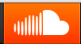SOUNDCLOUD 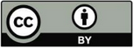

Plataforma online de publicação de áudio onde músicos podem colaborar, compartilhar, promover e distribuir suas composições. Possibilitando que o publico tenha acesso livre a inumeras musicas ao acessar a biblioteca de audio.
______________________________________________________________________________

Localização : Site Oficial : https://soundcloud.com/explore . Acesso 19/08/2014.
______________________________________________________________________________
1. Acesse o site: https://soundcloud.com/explore ao entrar, selecione se necessário a opção traduzir.

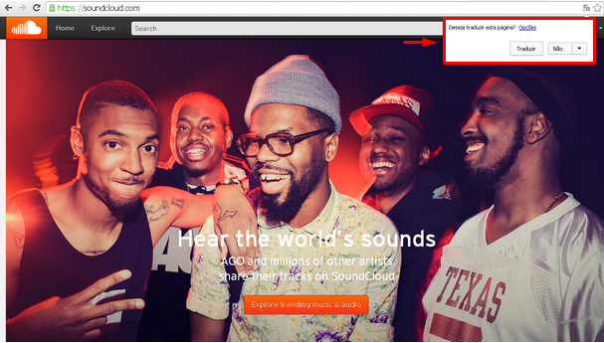

2. Agora poderá observar que a mesma foi traduzida para o português.
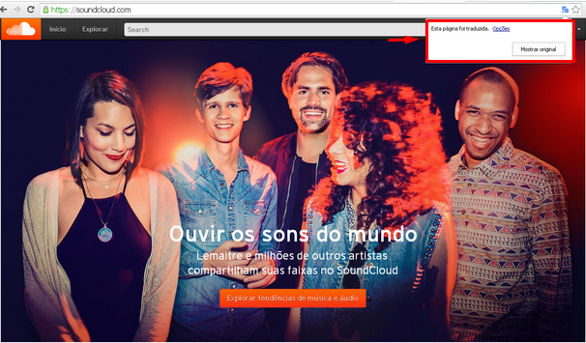

3. Clique no ícone Sing up (inscreva-se) e faça o seu cadastro no site.

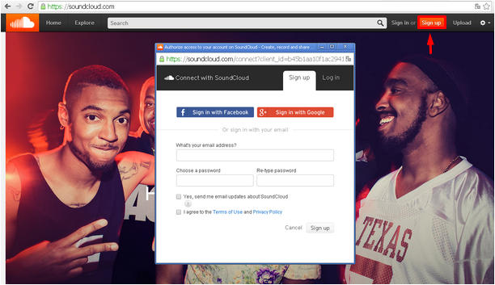

4. Após a entrada na página do seu perfil, poderá encontrar várias opções. Percorra por elas.
Digite na barra de buca que possui uma lupa ao lado a musica de seu desejo (SEARCH).
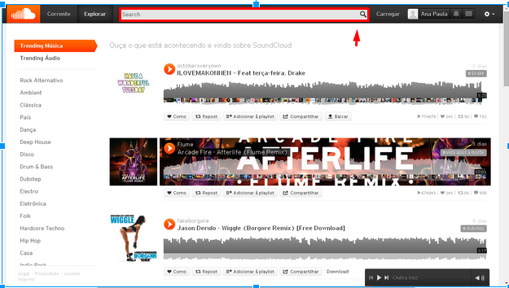

5. Navegue pelas janelas descobrindo novas musicas nessa biblioteca. Você poderá construir quantos play você quiser, mas terá um limite de espaço gratuito.

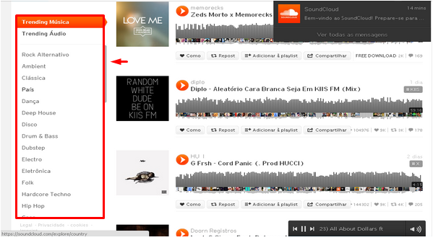

Você é livre para compartilhar esse material em qualquer meio ou formato e adapta-lo (remixar, transformar, construir em cima desse material, entre outros) para qualquer finalidade, inclusive comercial, desde que cite devidamente a fonte (indicando o autor, ano, fornecendo o link de onde baixou e indicando alterações

Kristina Desirée Azevedo Ferreira
Alan Cristian Falcoski Rodrigues
Jeniffer Karen da Rocha
Thais Barbosa de Almeida

Orientado por:
Profª Drª Marineli Joaquim Meier UFPR, CIPEAD
Profª Drª Nuria Pons Vilardell Camas UFPR, Setor de Educação

<a rel="license" href="http://creativecommons.org/licenses/by/4.0/"><img alt="Licença Creative Commons" style="border-width:0" src="https://i.creativecommons.org/l/by/4.0/88x31.png" /></a><br />O trabalho <span xmlns:dct="http://purl.org/dc/terms/" href="http://purl.org/dc/dcmitype/Text" property="dct:title" rel="dct:type">Tutorial SoundClound</span> de <a xmlns:cc="http://creativecommons.org/ns#" href="http://reaparana.com.br/portal/" property="cc:attributionName" rel="cc:attributionURL">Kristina Desirée Azevedo Ferreira, Alan Cristian Falcoski Rodrigues, Jeniffer Karen da Rocha, Thais Barbosa de Almeida, Marineli Joaquim Meier, Nuria Pons Vilardell Camas</a> está licenciado com uma Licença <a rel="license" href="http://creativecommons.org/licenses/by/4.0/">Creative Commons - Atribuição 4.0 Internacional</a>.<br />Baseado no trabalho disponível em <a xmlns:dct="http://purl.org/dc/terms/" href="http://reaparana.com.br/portal/" rel="dct:source">http://reaparana.com.br/portal/</a>.<br />Podem estar disponíveis autorizações adicionais às concedidas no âmbito desta licença em <a xmlns:cc="http://creativecommons.org/ns#" href="http://reaparana.com.br/portal/" rel="cc:morePermissions">http://reaparana.com.br/portal/</a>.

